Міністерство освіти і науки України

Харківський національний університет радіоелектроніки

Кафедра системотехніки

Дисципліна: «Web-технології та web-дизайн»

**ПРАКТИЧНА РОБОТА № 7**

**«Використання JAVASCRIPT для створення Веб-сайтів »**

|  |  |  |
| --- | --- | --- |
| Виконав:  ст. гр.. ІТКНу-19-2  Безносенко А.А. |  | Прийняв:  з оцінкою «____________»  «____»_______________20___р. |

Харків 2019

**Цель работы:** В ходе работы необходимо показать умение использовать javascript для создания веб-сайтов.

**Ход работы:**

1. Добавить на страницу слайдер;

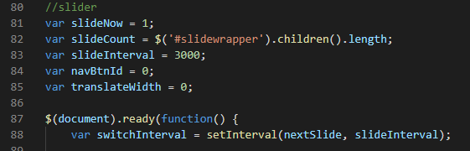

1. Создать область содержимого с несколькими панелями, каждая из которых связана с заголовком в списке.

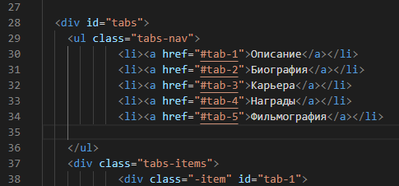

Выводы:

В ходе данной работы было продемонстрировано умение использовать JavaScript для создания скриптов веб-страницы.